Администрация Петрозаводского городского округа
муниципальное бюджетное дошкольное образовательное учреждение
Петрозаводского городского округа
«Детский сад комбинированного вида № 54 «Подснежник»
(МДОУ «Детский сад № 54»)

ОТЧЁТ О РЕЗУЛЬТАТАХ САМООБСЛЕДОВАНИЯ
за 2020 учебный год

Отчёт образовательной организации о результатах самообследования подготовлен в соответствии с приказами Министерства образования и науки Российской Федерации от 10 декабря 2013 г. № 1324 от 14 июня 2013 г. № 462 «Об утверждении порядка проведения самообследования образовательной организацией» (с изменениями и дополнениями)

I ЧАСТЬ. АНАЛИТИЧЕСКАЯ:
ОЦЕНКА КАЧЕСТВА ОБРАЗОВАТЕЛЬНОЙ ДЕЯТЕЛЬНОСТИ ОРГАНИЗАЦИИ

1. Общая характеристика МДОУ «Детский сад № 54»

Тип Учреждения: дошкольное бюджетное образовательное учреждение
Вид Учреждения: детский сад комбинированного вида
Статус (полное и сокращенное наименование учреждения) – муниципальное бюджетное дошкольное образовательное учреждение Петрозаводского городского округа «Детский сад комбинированного вида № 54 «Подснежник»; МДОУ «Детский сад № 54».
Лицензия Министерства образования Республики Карелия № 1966 от 29.06. 2012 г.
Свидетельство о государственной аккредитации серия ДД № 009316, регистрационный номер № 1356 от 26.02. 2010 г.
Свидетельство о государственной регистрации № 3270/54 от 19.01. 1995 г. Комитета по экономике Мэрии г. Петрозаводска
Устав Муниципального дошкольного образовательного учреждения «Детский сад комбинированного вида № 54 «Подснежник» (новая редакция) утвержден Постановлением Главы Петрозаводского городского округа от 03.10. 2011 г. № 3977.
Договор с учредителем - Договор 22 о взаимоотношениях между муниципальным дошкольным образовательным учреждением «Детский сад комбинированного вида № 54 «Подснежник» и Администрацией Петрозаводского городского округа от 04.12. 2009 года.

Местонахождение:
Юридический адрес: 185031 Республика Карелия г. Петрозаводск пр. Октябрьский д.8В
Фактический адрес: 185031 Республика Карелия г. Петрозаводск пр. Октябрьский д.8В
Удобство транспортного расположения: Транспорт: троллейбус №№ 4, 2, 6; маршрутное такси №№ 4, 8, 22, 21, 19, 25
Режим работы: 07.30 - 18.00 (понедельник - пятница) (суббота, воскресенье - выходной)
Контактные телефоны: 70-19-47; 77-05-02.

Структура и количество групп: В ДОУ функционирует 11 групп:
Общее количество воспитанников по состоянию на 01.01.2020 - 211 детей с 2 до 7 лет
Количественные данные по возрастам и группам на 01.01.2020 - ясли – 19 детей; сад – 142 ребёнка; группы для детей с ОВЗ (ТНР и ЗПР) - 50 детей.
- Одна группа раннего возраста с 2 до 3 лет – 19 детей
- Одна младшая группа с 3 до 4 лет – 22 ребёнка
- Две средние группы с 4 до 5 лет – 47 детей
- Одна старшая группа с 5 до 6 лет – 23 ребёнка
- Две подготовительные к школе группы с 6 до 7 лет – 49 детей
- Одна старшая группа для детей с ТНР с 5 до 6 лет – 14 детей
- Две подготовительные к школе группы с 6 до 7 лет – 28 детей
для детей с ТНР
- Одна группа для детей с ЗПР с 4 до 7 лет – 9 детей

Общее количество воспитанников по состоянию на 01.09.2020 - 182 ребёнка с 2 до 7 лет
Количественные данные по возрастам и группам на 01.09.2020 – ясли – 18 детей; сад – 107 детей; группы для детей с ОВЗ (ТНР и ЗПР) - 57 детей.
- Одна группа раннего возраста с 2 до 3 лет – 18 детей
- Одна младшая группа с 3 до 4 лет – 18 детей
- Одна средняя группа с 4 до 5 лет – 21 ребёнок
- Две старшие группы с 5 до 6 лет – 42 ребёнка
- Одна подготовительная к школе группа с 6 до 7 лет – 26 детей
- Одна средняя группа с ТНР с 4 до 5 лет – 12 детей

- Две старшие группы для детей с ТНР с 5 до 6 лет - 24 ребёнка
- Одна подготовительная к школе группа с 6 до 7 лет – 11 детей
для детей с ТНР
- Одна группа для детей с ЗПР с 4 до 7 лет – 10 детей
Детский сад – дошкольное бюджетное образовательное учреждение комбинированного вида, реализующее:
- Основную образовательную программу дошкольного образования;
- Адаптированную основную образовательную программу для детей с ТНР;
- Адаптированную основную образовательную программу для детей с ЗПР.

2. Особенности образовательного процесса МДОУ «Детский сад № 54»
Методическое обеспечение воспитательно – образовательного процесса
В МДОУ «Детский сад № 54» образовательный процесс ведется на русском языке, в 2020 году реализовывались: Основная образовательная программа дошкольного образования; Адаптированная основная образовательная программа детей с ТНР; Адаптированная основная образовательная программа детей с ЗПР.
Цель ООП ДО: позитивная социализация и всестороннее развитие ребёнка младенческого, раннего и дошкольного возраста в адекватных его возрасту детских видах деятельности.
ООП ДО определяет содержание и организацию образовательной деятельности в образовательной организации.
Программа позиционируется как программа психолого-педагогической поддержки позитивной социализации и индивидуализации, развития личности детей дошкольного возраста с 2 до 8 лет и определяет комплекс основных характеристик дошкольного образования в МДОУ «Детский сад № 54» (объем, содержание и планируемые результаты).
Программа обеспечивает развитие личности детей дошкольного возраста с 2 до 7 лет, посещающих МДОУ «Детский сад № 54», в различных видах общения и деятельности с учетом их возрастных, индивидуальных психологических и физиологических особенностей и направлена на решение ряда целей и задач.
Освоение Образовательной программы не сопровождается проведением промежуточных аттестаций и итоговой аттестации обучающихся.
Целью АООП ДО для детей с ТНР является проектирование социальной ситуации развития, осуществление коррекционно-развивающей деятельности и развивающей предметно-пространственной среды, обеспечивающих позитивную социализацию, мотивацию и поддержку индивидуальности ребенка с ТНР.
Коррекционная помощь детям с ТНР является одним из приоритетных направлений в области образования. В логопедии актуальность проблемы раннего выявления, диагностики и коррекции нарушений речевого развития детей обусловлена следующими факторами: с одной стороны, растет число детей дошкольного возраста с нарушениями речевого развития разной степени выраженности и различного этиопатогенеза, которые часто приводят к тяжелым системным речевым нарушениям в дошкольном и школьном возрасте.
Целью АООП ДО для детей с ЗПР является проектирование модели образовательной и коррекционно-развивающей психолого-педагогической работы, максимально обеспечивающей создание условий для развития детей с ЗПР дошкольного возраста в группах компенсирующей направленности, их позитивной социализации, интеллектуального, социально-личностного, художественно-эстетического и физического развития на основе сотрудничества со взрослыми и сверстниками в соответствующих возрасту видах деятельности.
В ходе реализации АООП ДО для детей с ЗПР создаются условия для дошкольного образования детей с учетом их индивидуально-типологических особенностей и особых образовательных потребностей, осуществляется психолого-педагогическая и коррекционно-развивающая поддержка позитивной абилитации и социализации, развитие личности ребенка дошкольного возраста, формирование и развитие компетенций, обеспечивающих преемственность между первой (дошкольной) и второй ступенью образования (начальной школой).
АООП ДО для детей с ЗПР предназначена для выстраивания коррекционно-образовательной деятельности с детьми дошкольного возраста, которым на основании заключения ПМПК рекомендована АООП для детей с ЗПР.
Содержание образовательного процесса в МДОУ «Детский сад № 54» выстроено в соответствии с:
- Основной образовательной программой дошкольного образования «От рождения до школы» (под ред. Н.Е. Вераксы, Т.С. Комаровой, М.А. Васильевой) (М.: Мозаика – Синтез, 2014), как инновационным общеобразовательным программным документом для дошкольных учреждений, разработанным в соответствии с ФГОС ДО и позволяющим в полной мере реализовать принцип непрерывности и системности образования (в группах общеразвивающей направленности);
- Комплексной образовательной программой дошкольного образования для детей с тяжёлыми нарушениями речи (общим недоразвитие речи) с 3 до 7 лет. Н.В. Нищевой (СПб.: ООО «Издательство «Детство-Пресс», 2015), разработанной в соответствии с ФГОС ДО и позволяющей построить целостную, методологически обоснованную, систематизированную, четко структурированную модель педагогического процесса в группах комбинированной и компенсирующей направленности для детей с ТНР;
- Комплексной программой воспитания и обучения дошкольников с интеллектуальной недостаточностью Л.Б. Боряевой, О.П. Гаврилушкиной, А.П. Зариным, Н.Д. Соколовой (СПб: Издательство СОЮЗ, 2003 год). В основу программы заложены идеи необходимости специальной разработки, содержания, форм и методов коррекционно – развивающей работы в группах компенсирующей направленности; изменения общественной позиции по отношению к детям, имеющим интеллектуальные нарушения, с появлением тенденции к их интеграции в среду нормально развивающихся сверстников; усиления роли семьи в их воспитании.
Федеральный компонент для воспитанников МДОУ «Детский сад № 54» реализуется по всем направлениям деятельности:
• физическое развитие;
• социально-коммуникативное развитие;
• познавательное развитие;
• художественно-эстетическое развитие;
• речевое развитие.
Учебный план ООП ДО составлен и реализуется с учётом пятидневной рабочей недели (34 учебные недели); АООП ДО для детей с ТНР и АООП ДО для детей с ЗПР (33 рабочие недели).
По результатам психолого – педагогического мониторинга согласно перспективному планированию воспитательно-образовательной деятельности на месяц и с учётом пропущенных ребёнком по уважительной причине дней (по болезни, карантин, обследование) воспитателями и специалистами в условиях групповых помещений и кабинетов с использованием необходимых дидактических материалов проводится индивидуальная работа с воспитанниками.
С детьми с ограниченными возможностями здоровья проводится психолого-педагогическая работа согласно разработанным индивидуальным образовательным маршрутам. Наряду с оснащенным и функционирующим кабинетом педагога – психолога, оборудованы функциональные помещения для логопедической и дефектологической коррекции, приобретены соответствующие развивающие и коррекционные игры. Воспитанники с ОВЗ участвуют в непосредственно образовательной деятельности совместно со сверстниками, для них подбираются задания различного уровня сложности, дополнительные игры и упражнения, создаются условия повышенной речевой нагрузки.

В 2020 году в МДОУ «Детский сад № 54» велась работа психолого-педагогического консилиума (ППк). На заседаниях ППк обсуждались различные вопросы развития и дальнейшего сопровождения воспитанников с ОВЗ; определялись дети, для которых необходима разработка АОП; дети с которыми необходимо вести индивидуальную работу; решались вопросы консультативной помощи родителям (законным представителям).

3. Условия осуществления образовательного процесса в МДОУ «Детский сад № 54»
Организация предметной образовательной среды в МДОУ «Детский сад № 54» и материально - техническое обеспечение.
Дошкольная организация расположена в двухэтажном здании.
Тип здания: типовое
Год постройки и ввода в эксплуатацию здания - 1966 год.
Общая площадь территории МДОУ «Детский сад № 54»: 7346 кв. м
Общая площадь здания детского сада: 1622 кв. м.
Материально-техническая база соответствует нормативным документам и современным требованиям. В здании имеется 11 отдельных групповых ячеек, 5 из которых включают в себя групповую комнату, спальню (веранду), раздевалку, санузел (туалет, умывальная комната). В 6 групповых ячейках отдельные спальни отсутствуют. Каждая групповая комната имеет отдельный пожарный выход для эвакуации детей в случае необходимости. Все группы имеют свое индивидуальное оформление в соответствии с названием.
Площадь помещений, используемых непосредственно для нужд дошкольной образовательной организации, в расчете на одного воспитанника составляет примерно: 7,14 кв.м.
В ДОУ созданы условия для всестороннего, гармоничного развития детей раннего и дошкольного возраста (с 2 до 8 лет). Коллектив детского сада постоянно работает над пополнением и обогащением предметно – пространственной развивающей среды, привлекая родителей к оказанию посильной помощи в решении этого вопроса. Созданная комфортная, постоянно меняющаяся предметно - пространственная развивающая среда групп направлена на всестороннее развитие детей, обеспечивает безопасность жизни детей, способствует их физическому, познавательному, речевому, художественно – эстетическому и социально – личностному развитию.
В учреждение есть музыкальный и мини - физкультурный залы, а так - же специальные помещения для коррекционной работы с детьми: кабинеты учителей – логопедов, кабинет учителя – дефектолога, кабинет педагога – психолога, кабинет музыкальных руководителей. Все кабинеты оснащены необходимыми для работы специалистов материалами и оборудованием. Кроме того, предметно – пространственная развивающая среда групп компенсирующей направленности для детей с ОВЗ также оснащена играми, пособиями, дидактическими материалами для организации коррекционно – образовательного процесса в этих группах.
В процессе реализации воспитательно — образовательной деятельности педагоги успешно используют технические средства обучения (компьютеры, принтеры, МФУ, проектор, телевизор, DVD – проигрыватель) Данное оборудование активно используется педагогами при организации воспитательно - образовательной работы с детьми (просмотр с воспитанниками обучающих презентаций, видеофильмов, мультфильмов по лексическим темам; самостоятельная разработка педагогами электронных пособий и материалов и т.д.).
Методический кабинет оснащён необходимой для реализации образовательного процесса методической литературой и дидактическими пособиями. Эффективное использование материально-технических ресурсов организации даёт позитивный результат в воспитании и образовании:
- инициирует познавательную и творческую активность детей,
- предоставляет ребенку свободу выбора форм активности,
- обеспечивает содержание разных форм детской деятельности,
- гарантирует безопасность и комфорт,
- соответствует интересам, потребностям и возможностям каждого ребенка,
- обеспечивает гармоничное отношение ребенка с окружающим миром.

Обеспечение безопасности жизни и деятельности ребёнка в здании и на прилегающей к ДОУ территории.
В МДОУ «Детский сад № 54» принимаются меры антитеррористической защищенности:
- организована домофонная пропускная система в учреждение;
- заключен договор с вневедомственной охраной на оказание охранных услуг с использованием тревожно - вызывной сигнализации;
- имеется АПС;
- в ночное время и в выходные дни охрана детского сада осуществляется силами сторожей; в дневное время – работает вахтер и дежурный администратор;
- разработаны инструкции для должностных лиц при угрозе проведения теракта или возникновении ЧС;
- с персоналом систематически проводятся инструктажи по антитеррористической безопасности и отработка навыков действия в ЧС;
- установлена система видеонаблюдения.

Медицинское обслуживание в 2020 году осуществлялось медицинским персоналом ГБУЗ «Городская детская поликлиника № 1» (фельдшер, врач-педиатр).

4. Результаты деятельности «МДОУ «Детский сад № 54»

Активными социальными партерами дошкольного учреждения в 2020 году являлись Кафедра педагогики и психологии детства Института педагогики и психологии ГБОУ ВПО «Петрозаводский государственный университет», ГАПОУ РК Петрозаводский педагогический колледж. Студенты образовательных учреждений в рамках практики неоднократно посещали детский сад, пробовали себя в профессии воспитателя, специалиста.
Педагоги и воспитанники МДОУ «Детский сад № 54» принимали активное участие в конкурсах и мероприятиях, проводимых на различных уровнях.
Таблица 1.
Уровень | Название  (правильное название конкурса, фестиваля по положению) | Количество участников | Звание/  место
Уровень МДОУ | Онлайн галерея «Моя Россия»  (В преддверии Дня России 12 июня) | Все группы | Организаторы  Участники
Уровень МДОУ | Онлайн галерея детских работ  «Поклонимся великим тем годам».  (В преддверии Дня Победы 9 мая) | Все педагоги  и 74 ребёнка | Участники
Уровень МДОУ | «Дорога к звёздам» | 2 педагога  и 23 ребёнка | Участники
Уровень МДОУ | Конкурс макетов по ПДД  «Безопасный маршрут дошкольника»  по профилактике детского дорожно-транспортного травматизма | 4 педагога | Участники
Уровень МДОУ | Фестиваль  «Виртуальная экскурсия по группе» | Все группы | Организаторы  Участники
Уровень МДОУ | «Лучшая идея создания и использования в работе с детьми Новогоднего  Адвент календаря» | 2 группы | Победители отборочного этапа  Участники
Муниципальный | Городской патриотический фестиваль - конкурс чтецов «Цена победы» | 6 педагогов,  16 детей | 1 победитель
Муниципальный | Городской конкурс комиксов ГИБДД УМВД России г. Петрозаводска «Безопасность на дороге» | 3 педагога,  7 детей | Участники
Муниципальный | «Рисуем Победу» | 9 педагогов,  27 детей | Участники
Муниципальный | «Педагог года – 2020» | 1 педагог | Член жюри
Муниципальный | Фестиваль буктрейлеров  «Ожившая карельская сказка» | 3 педагога | Победители отборочного этапа  Участники
Муниципальный | Городской конкурс  «Волшебный свет Петрозаводск 2021» | Все группы | Участники
Муниципальный | Городской конкурс «Лучшая идея создания и использования в работе с детьми Новогоднего Адвент календаря» | 5 педагогов  14 детей | Организаторы и участники
Муниципальный | Городской дистанционный конкурс чтецов  «Однажды в карельской деревне в гостях случайно побывал»  (МДОУ «Детский сад № 30») | 1 педагог | Член жюри
Муниципальный | Дистанционная Ярмарка Мастеров  подвесных мобилей «Зимние фантазии»  (МДОУ «Детский сад № 112») | 15 педагогов  2 ребёнка | Участники
Муниципальный | Конкурс «Дидактических игр и пособий»  по реализации национально - регионального компонента среди педагогов ДОУ Петрозаводского городского округа | 3 педагога | 3 место
Муниципальный | Городской фестиваль  «Виртуальная экскурсия по детскому саду» | 2 педагога  6 педагогов | Организаторы  Участники
Муниципальный | Городской дистанционный Фото - Фестиваль «С мамой очень мы похожи» | 2 педагога | Участники
Муниципальный | Марафон игр для развития эмоциональной сферы дошкольников «Такие разные эмоции»  (МДОУ «Детский сад № 34) | 2 педагога | Участники
Муниципальный | Выставка декоративно – прикладного творчества «С чего начинается Родина?»  ко Дню народного единства.  (МДОУ «Детский сад № 112») | 20 педагогов  1 ребёнок | Участники
Муниципальный | Фестиваль педагогических идей  «Цифровые технологии в системе дошкольного образования» | 3 педагога | Участники
Муниципальный | Проект «Интерактивный Наукоград: профессиональное сообщество педагогов – исследователей Карелии»  (Анкетирование как способ улучшения детско – родительских отношений) | 2 педагога | Победители
Муниципальный | Городской конкурс «Эко-дом» | 8 педагогов  3 ребёнка | Призёры
Муниципальный | Городской фестиваль коллажей и мини – эссе «Карельские каникулы» | 6 педагогов  4 ребёнка | Участники
Региональный | Конкурс творческих работ,  «Рисуем безопасность с Фиксиками». | 1 педагог  4 ребёнка | Участники
Региональный | Региональный этап Всероссийского конкурса «Мой лучший урок», третье направление – «Дошкольное, дополнительное образование» | 2 педагога | Члены жюри
Федеральный | Всероссийский конкурс рисунков  «День Победы» | 7 педагогов  13 детей | 1 место
Федеральный | Всероссийский творческий конкурс «Новогодние фантазии»  Образовательный портал Ника | 2 педагога | Призёры
Федеральный | Всероссийский дистанционный конкурс детского творчества «Зимнее волшебство» | 2 педагога  1 ребёнок | 1 место
Федеральный | Всероссийский творческий конкурс  «Дети против мусора» | 1 педагог | Участник
Международный | Международный конкурс декоративно-прикладного творчества и изобразительного искусства «День победы глазами детей» | 1 педагог  1 ребёнок | Участники
Международный | Международный конкурс рисунков и поделок «Чудо – снежинки» | 2 педагога | 2 место
Международный | Международный творческий конкурс «Волшебство Нового года» | 2 педагога | Участники

Анализ результатов, приведенных в таблице 1, позволяет говорить о том, что в течение 2020 года участники образовательно процесса МДОУ «Детский сад № 54» приняли участие и неоднократно становились победителями и призёрами в 33 – х конкурсах различных уровней:
- 5 конкурсов в МДОУ «Детский сад № 54»;
- 19 конкурсов на муниципальном уровне;
- 2 конкурса на региональном уровне;
- 4 конкурса на федеральном уровне;
- 3 конкурса на международном уровне.
В конкурсах, проводимых в МДОУ, приняло участие 85% воспитанников и 100% педагогов; в конкурсах муниципального уровня - 20 % воспитанников и 88% педагогов; на региональном уровне - 9 % педагогов; на федеральном уровне – 12 % педагогов; на международном уровне – 10 % педагогов.
Из наиболее значимых хочется отметить:
- 1 место в городском патриотическом фестивале – конкурсе чтецов «Цена победы».
- Организация и проведение городского конкурса «Лучшая идея создания и использования в работе с детьми Новогоднего Адвент – календаря.
- 3 место в конкурсе «Дидактических игр и пособий» по реализации национально – регионального компонента среди педагогов ДОУ Петрозаводского городского округа.
- Организация и проведение городского фестиваля «Виртуальная экскурсия по детскому саду».
- 1 место за реализацию проекта «Интерактивный Наукоград»: профессиональное сообщество педагогов – исследователей Карелии»

На диаграмме ниже показано распределение мест, занятых педагогами в конкурсах разного уровня.
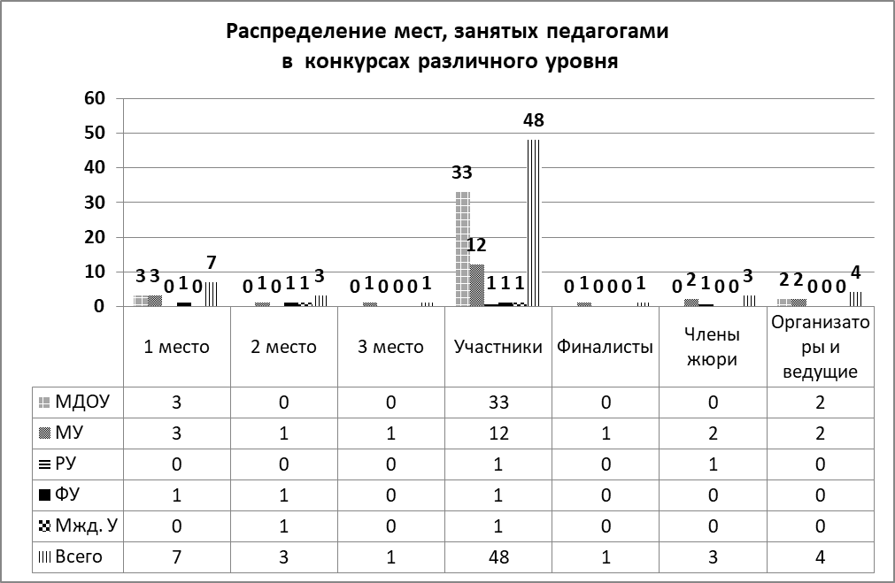

Вывод: Полученные результаты свидетельствуют о достаточно активном участии педагогов и воспитанников в конкурсах и мероприятиях различного уровня, не смотря на то, что в весенне – летний период 2020 года в связи с угрозой распространения новой корона вирусной инфекции дошкольное учреждение работало не в полную силу. Большинство конкурсов на уровне ДОУ и муниципальном уровне проводились дистанционно. Это в свою очередь позволило педагогам повысить профессиональный уровень в вопросах информационно – коммуникационных технологий.

На протяжении 2020 года все участники образовательного процесса также принимали активное участие в различных социальных акциях, выставках и мероприятиях:
- в январе и в марте 2020 года все участники образовательного процесса МДОУ «Детский сад № 54» (педагоги, родители и воспитанники) приняли активное участие в акции по сбору вторсырья «Бумажный бум». В общей сложности собрали и сдали 250 килограмм макулатуры;
- в марте 2020 года дети и педагоги средней группы приняли участие в социальной акции «Поздравление сотрудниц ГИБДД с праздником 8 марта»;
- в марте в рамках социального партнёрства состоялась встреча детей подготовительной к школе группы с инспектором отдела пропаганды безопасности дорожного движения ГИБДД по городу Петрозаводску;
- в преддверии празднования 8 марта в МДОУ «Детский сад № 54» была организована выставка поделок «Золотые руки наших бабушек и мам», где были представлены 59 работ из разных возрастных групп, выполненных в разных техниках;
- в октябре дети и педагоги всех групп приняли участие в выставке групповых коллективных работ «Ах, какая Осень!»;
- в ноябре была оформлена выставка групповых коллективных работ на тему «Моя Родина – Россия», посвящённая Дню народного единства в которой поучаствовали дети и педагоги всех групп;
- в декабре была организована традиционная предновогодняя выставка поделок из бросового материала «Музей одного образа. Новогодний бычок». На выставке было представлено более 56 работ из всех возрастных групп МДОУ «Детский сад № 54»;
- в декабре дети, педагоги и родители групп старшего дошкольного возраста участвовали в благотворительной акции по оказанию помощи бездомным животным из приюта «Преданные сердца».

Обобщен опыт работы педагогов дошкольного учреждения за 2020 год. Результаты трансляции опыта работы педагогов на различных уровнях отражены в таблице 2:
Таблица 2
Уровень | Тема | Результат, где был представлен опыт работы
ДОУ | Организация и проведение развлекательного мероприятия для сотрудников МДОУ «Детский сад № 54» посвящённого «Дню дошкольного работника» | МДОУ «Детский сад № 54»
ДОУ | «Методика рисования деревьев в разных возрастных группах» | Мастер – класс для педагогов МДОУ «Детский сад № 54»
Муниципальный | Распространение педагогического опыта «Организация и проведение спортивного мероприятия» | Оказание методической помощи педагогам МДОУ «Детский сад № 5»
Муниципальный | Распространение педагогического опыта Проведение ООД по образовательной области «Физическое развитие» с дошкольниками. | Семинар – практикум для участников конкурса «Воспитатель года 2020»
Муниципальный | Преддипломная практика слушателей курсов переподготовки по специальности «Логопедия», «Коррекционная педагогика» | МДОУ «Детский сад № 54»
Региональный | «Современные тенденции математического развития в дошкольном, начальном и специальном образовании» | Республиканский методический семинар в КИРО РК.
Федеральный | Опыт работы учителя – логопеда (конспекты занятий). | Международный образовательный портал Маам.  http://www.maam.ru/users/2020663
Федеральный | Представление опыта работы на тему «Современные аспекты развития детско – родительских отношений в ДОУ». | VI Всероссийский съезд работников дошкольного образования «Реализация государственной политики в сфере дошкольного образования»
Федеральный | Конспект занятия «Волшебное путешествие в мир театра» | Официальный сайт Всероссийского издания портал Педагогов.
Федеральный | «Развитие связной речи детей в онтогенезе» (статья) | Международный образовательный портал Маам.  http://www.maam.ru/users/2020663

Вывод: Данные таблицы 2 свидетельствуют о том, что в течение 2020 года педагоги транслировали свой педагогический опыт в различных формах (мастер – классы, семинары - практикумы конспекты занятий, оказание методической помощи и др.) на всех уровнях.

В течение 2020 года педагогический коллектив МДОУ «Детский сад № 54» работал над решением двух основных задач Годового плана:
1. Педагогическому коллективу продолжить работу по патриотическому воспитанию дошкольников в рамках реализации групповых проектов различной направленности (творческие, исследовательские, комбинированные и др.), с активным включением форм работы с детьми и взаимодействия с родителями (законными представителями), являющихся наиболее результативными с учётом возрастных и других особенностей детей.
2. Направить силы коллектива на повышение собственных ИКТ компетенций, необходимых и достаточных для планирования, реализации и оценки образовательной работы с детьми раннего и дошкольного возраста с целью повышения качества образования в соответствии с современными требованиями общества и социальным заказом родителей.
Анализ работы коллектива по решению поставленных задач является структурным компонентом Годового плана работы ДОУ.

В течение 2020 года в детском саду прошло три общих Педагогических совета:
- «Мир театра в образовательном процессе ДОУ» (протокол № 4 от 30.01.2020 года);
- «Согласование Отчёта о результатах самообследования за 2019 учебный год»
(протокол № 5 от 25.03.2020 года).
- «Организованное начало нового 2020 – 2021 учебного года» (протокол №1 от 31.08.2020 года).

Основные учебные результаты обучающихся и выпускников
МДОУ «Детский сад №54»
Вторая группа раннего возраста:
В период с сентября по декабрь 2020 года в МДОУ «Детский сад № 54» поступило 18 детей в возрасте с 2 – 3 лет. Для облегчения адаптации, дети поступали постепенно по 4 – 6 человек в неделю. На момент поступления в ДОУ не у всех детей были сформированы навыки элементарного самообслуживания (пользование горошком, приём пищи). У некоторых детей наблюдалась агрессия по отношению к другим детям. Для решения данного вопроса был привлечён педагог – психолог. Также в период адаптации велась активная работа с родителями (законными представителями) воспитанников. Совместные усилия педагогов ДОУ и родителей в вопросах адаптации детей к условиям ДОУ дают положительный результат. Дети постепенно усваивают навыки самообслуживания и взаимоотношений с педагогами и другими детьми.

На диаграмме видно, что в основном адаптация детей к условиям детского сада прошла в лёгкой и средней степени. Отсутствию тяжелой степени адаптации детей к условиям детского сада во многом способствовало:
- четкая организация взаимодействия педагогов МДОУ «Детский сад № 54» с родителями (законными представителями) в период адаптации детей;
- активное оказание помощи родителям в адаптационный период со стороны педагогов группы и педагога – психолога;
- оказание помощи педагогам в адаптационный период со стороны администрации МДОУ «Детский сад № 54».

Анализ диагностики уровня нервно – психического развития детей (по методике К. Печора) показывает что:
- понимание речи, развитие навыков лепки и конструирования, игровых действий и активных движений у всех детей группы соответствуют возрасту;
- в среднем по группе у семи детей развитие активной речи отстаёт на один эпикризный период; у одного ребёнка – на два эпикризных периода;
- у шести детей уровень сенсорного развития и уровень развития навыков отстаёт на один эпикризный период;
- у одного ребёнка развитие изобразительных способностей отстаёт на один эпикризный период.
Педагогам данной возрастной группы необходимо учесть индивидуальные проблемы, которые выявились у конкретных детей и при планировании и организации образовательного процесса в следующем году, четко проводить работу с этими детьми в рамках совместной деятельности педагога с детьми, оказания индивидуальной помощи, взаимодействия со специалистами ДОУ и родителями.

Оценка уровня развития:
1 балл — низший уровень развития;
- балла — низкий уровень развития;
3 балла - средний уровень развития;
4 балла — высокий уровень развития.
Мониторинг проводился в соответствии с рекомендациями и требованиями основной образовательной программы дошкольного образования «От рождения до школы». Представленные в диаграмме количественные показатели мониторинга образовательного процесса свидетельствуют о том, что к концу учебного года во второй группе раннего возраста один ребёнок с низшим уровнем развития. Количество детей с низким уровнем развития значительно сократилось, с пяти детей в начале года до двух в конце. Количество детей со средним уровнем развития осталось неизменным, а с высоким - увеличилось на четыре ребёнка.
Из диаграммы также видно, что развитие компетентностей детей на конец учебного года значительно улучшилось по сравнению с началом учебного года. Детей с низким и средним уровнем развития компетентностей стало меньше на два ребёнка; детей с высоким уровнем развития компетентностей стало больше на 5.

Вывод. Организация воспитательно – образовательной работы с детьми во второй группе раннего возраста с 2х до 3х лет ведётся по всем направлениям развития и по результатам мониторинга находится на достаточно хорошем уровне. Педагоги, дети и родители группы активно принимали участие во всех мероприятиях, проводимых в детском саду в течение учебного года.
Воспитателям, в 2020 – 2021 учебном году рекомендуется при планировании индивидуальной работы с детьми учитывать результаты педагогического мониторинга освоения Программы, развития компетентностей и уровня нервно – психического развития детей.

Группы дошкольного возраста:

В конце учебного года мониторинг достижения детьми результатов освоения Программы проводился в соответствии с требованиями основной образовательной программы дошкольного образования «От рождения до школы» для детей 3 – 7 лет.

Мониторинг предполагает отслеживание освоения дошкольниками содержания образовательной программы.

Оценка уровня развития:
1 балл — низший уровень развития;
- балла — низкий уровень развития;
3 балла - средний уровень развития;
4 балла — высокий уровень развития.

Представленные в диаграмме количественные показатели мониторинга образовательного процесса свидетельствуют о том, что в конце 2019 – 2020 учебного года в средней группе «Белочка» есть один ребёнок с низшим уровнем развития. В подготовительной группе «Жемчужинка» и младшей группе «Гномики» есть дети с низким уровнем развития. В остальных общеобразовательных группах развитие детей соответствует среднему и высокому уровню.

Вывод: В среднем во всех возрастных группах уровень развития детей соответствует их возрасту. Таким образом, можно сделать вывод о том, что организация воспитательно – образовательной работы с детьми в группах дошкольного возраста находится на достаточно хорошем уровне.
Педагогам общеобразовательных групп, в которых по результатам мониторинга выявились дети с низким и низшим уровнем развития, более тщательно планировать и проводить индивидуальную работу с детьми, учитывать результаты мониторинга в целом по всей группе, а также проблемы и затруднения каждого конкретного ребенка.

Оценка уровня развития:
1 балл — низший уровень развития;
- балла — низкий уровень развития;
3 балла - средний уровень развития;
4 балла — высокий уровень развития.

Представленные в диаграмме количественные показатели мониторинга образовательного процесса свидетельствуют о том, что в конце 2019 – 2020 учебного года в разновозрастной группе компенсирующей направленности для детей с ЗПР «Солнышко» есть один ребёнок с низшим уровнем развития. В подготовительной группе компенсирующей направленности для детей с ТНР «Цветик - семицветик» и разновозрастной группе «Солнышко» есть дети с низким уровнем развития. Причиной низкого и низшего уровня развития являются индивидуальные особенности развития детей с ОВЗ, а также отсутствие должной коррекционной работы в весенний период 2020 года, по причине закрытия дошкольной организации связанной с пандемией коронавируса. В остальных группах развитие детей соответствует среднему и высокому уровню.

Вывод: В среднем во всех группах уровень развития детей соответствует их возрасту. Таким образом, можно сделать вывод о том, что организация воспитательно – образовательной работы с детьми в группах компенсирующей направленности находится на достаточно хорошем уровне. Педагогам групп компенсирующей направленности для детей с ЗПР и ТНР, в которых по результатам мониторинга выявились дети с низким и низшим уровнем развития, более тщательно планировать и проводить индивидуальную работу с детьми, учитывать результаты мониторинга в целом по всей группе и конкретно по каждому ребёнку.

Подготовительные к школе группы:

В конце 2019 – 2020 учебного года на следующую ступень образования перешли 64 выпускника МДОУ «Детский сад № 54».

В таблице 3 представлены количественные результаты мониторинга психологической готовности детей к школе:
Таблица 3.
Группа | Готов | Условно готов | Условно не готов | Не готов | Всего детей
Подготовительная группа компенсирующей направленности для детей с ТНР «Радуга» | 8 | 2 | 0 | 0 | 10
Подготовительная группа компенсирующей направленности для детей с ТНР «Звёздочка» | 11 | 2 | 0 | 0 | 13
Подготовительная группа общеразвивающей направленности «Ладушки» | 23 | 2 | 0 | 0 | 25
Подготовительная группа общеразвивающей направленности «Золотая рыбка» | 10 | 3 | 0 | 0 | 13
Разновозрастная группа компенсирующей направленности для детей с ЗПР «Солнышко» | 1 | 0 | 0 | 0 | 1
Итого | 53 | 9 | 0 | 0 | 62

Вывод: Мониторинг психологической готовности детей к школе проводился в конце учебного года. Два ребёнка не были обследованы по причине отсутствия. По результатам мониторинга:
57 % детей справились с заданиями в объеме 80-100% - готовы к школьному обучению; 26.5 % детей - условно готовы к школьному обучению;
16.5 % - условно не готовы к обучению в школе;
0 % - не готовы к школьному обучению.
Получившиеся результаты свидетельствуют о достаточно стабильной и успешной работе воспитателей и специалистов МДОУ "Детский сад № 54" по подготовке детей к школе.
В диаграмме ниже представлены результаты мониторинга проведённого в конце 2020 учебного года по достижению выпускниками МДОУ «Детский сад № 54» итоговых результатов освоения Программы.

Вывод: Данные диаграммы свидетельствуют о том, что к концу 2019 – 2020 учебного года во всех подготовительных группах освоение детьми образовательной программы соответствует среднему и высокому уровню. Следовательно, дети подготовительных групп готовы перейти на следующую ступень образования.

В диаграмме ниже представлены результаты обследования детей подготовительных речевых групп членами ПМСС центра и ПМПк МДОУ «Детский сад № 54». Всего в конце 2019 – 2020 учебного года, было обследовано 24 ребёнка, посещающих группы компенсирующей направленности для детей с ТНР.

На диаграмме ниже показано распределение выпускников 2019 – 2020 учебного года по школам Петрозаводского городского округа.

Вывод: Анализ распределения выпускников по школам города показал: 25 % всех выпускников МДОУ «Детский сад № 54» поступили в лицеи и гимназии Петрозаводского городского округа. Из них 6% составляют дети, которые посещали группы компенсирующей направленности для детей с ТНР. Таким образом, можно сделать вывод о том, что организация воспитательно – образовательной работы с детьми в подготовительных группах общеразвивающей и компенсирующей направленностей осуществлялась на достаточно хорошем уровне.

На диаграмме ниже показаны количественные данные мониторинга освоения содержания Программы детьми 2 – 8 лет
Вывод: Итоговые результаты освоения Программы воспитанниками МДОУ «Детский сад № 54» свидетельствуют о том, что в конце 2019 – 2020 учебного года в среднем по детскому саду у 2 % детей (3 ребёнка) большинство компонентов недостаточно развиты; у 8 % детей (14 детей) отдельные компоненты недостаточно развиты; у 35% воспитанников (101 ребёнок) развитие соответствует возрасту; 35% воспитанников (64 ребёнка) по всем направлениям имеют высокий уровень развития.
В основном трудности выявлены у детей групп компенсирующей направленности для детей с ТНР и ЗПР. Трудности проявляются по всем направлениям развития, а также и в различных видах детской деятельности. Это связано с тяжестью патологий различного онтогенеза детей (речевые нарушения, нарушения различных компонентов познавательной деятельности, развитие слуховых и зрительных анализаторов и др.). Антропометрические данные детей с ОВЗ также отклоняются от нормы. У детей отмечается слабое развитие общей и мелкой моторики, в результате чего они не владеют соответствующими возрасту движениями. Речь для детей является дополнительным, а не ведущим средством общения, она не эмоциональна, не выразительна. Активный и пассивный словарь детей недостаточно развит. Так же дети испытывают трудности в общении со сверстниками и взрослыми.

Вывод: Результаты мониторинга компетентностей воспитанников 6 – 7 лет свидетельствуют о том, что в конце 2019 – 2020 учебного года в среднем по детскому саду у 29% выпускников развитие компетентностей соответствует возрасту, у 71% воспитанников высокий уровень развития компетентностей.
Несмотря на достаточно высокий уровень развития компетентностей детей педагогам следует своевременно корректировать индивидуальные маршруты развития, активнее вовлекать детей в различные виды деятельности, более тщательно организовывать и проводить индивидуальную работу с детьми, работать в тесном сотрудничестве со специалистами: педагогом - психологом, учителем – логопедом, учителем – дефектологом, инструктором по ФК и музыкальными руководителями.

Анализ состояния здоровья воспитанников МДОУ «Детский сад № 54»

Анализ работы коллектива по укреплению физического здоровья, оздоровлению детей, посещающих детский сад, показал, что по данному направлению коллективом детского сада достигнуты следующие результаты:

Распределение детей по группам здоровья в 2019 – 2020 учебном году
Таблица 4.
Группы здоровья | Количество детей
Группы здоровья | Начало года | Конец года
I группа | 41 | 45
II группа | 151 | 155
III группа | 14 | 10
IV группа | 4 | 2
V группа | 0 | 0
Всего | 210 | 212

Количество детей относящихся к первой и второй группе здоровья в конце 2019 – 2020 учебного года увеличилось на 4; с третьей группой здоровья уменьшилось на 4, а с четвёртой уменьшилось на 2. Детей с пятой группой здоровья нет.

Показатели уровня физического развития детей в 2019 – 2020 учебном году
Таблица 5.
Уровень физического развития | Количество детей
Уровень физического развития | Начало года | Конец года
Н/среднего (микросом.) | 5 | 5
Средний (мезосом.) | 191 | 185
В/среднего (макросом.) | 8 | 16
Дизгармоничное | 6 | 6

Структура диспансерного учёта в 2019 – 2020 учебном году
Таблица 6.
Специалисты | Количество детей
Специалисты | Начало года | Конец года
Хирург | 16 | 12
Ортопед | 62 | 42
Окулист | 18 | 17
Анемия | 2 | 2
Невропатолог | 22 | 16
Кардиолог | 68 | 45
Гастроэнтеролог | 7 | 2
Фтизиатр | 0 | 0
Отоларинголог | 3 | 6
Дерматолог (в т.ч. атопический дерматит) / бронхиальная астма | 14 | 6
ЧДБ + угроза | 2 | 2
Нефролог | 3 | 2

По сравнению с началом года выросло количество детей, состоящих на учете у отоларинголога (на 3 ребёнка больше), у гастроэнтеролога (на 5 детей больше). По остальным специалистам показатели остались на прежнем уровне. Количество детей часто болеющих не изменилось.
Вывод: В 2019 – 2020 учебном году необходимо продолжить активную работу по созданию медико – социально – педагогических условий, способствующих снижению количества детей (при возможности – коррекция), состоящих на учете у ортопеда. Инструктору по физической культуре необходимо активизировать работу по оказанию индивидуальной коррекционной помощи детям с ПОДА. Администрации МДОУ продумать возможность оказания дополнительных платных услуг для детей (по запросу родителей (законных представителей)) по данному направлению.

5. Кадровый потенциал

МДОУ «Детский сад № 54» укомплектовано педагогическими кадрами на 100%, административный блок – 100%, младший обслуживающий персонал – 100%.

Уровень образования:
Штатное расписание включает в себя ряд специалистов с высоким образовательным цензом. С детьми работают специалисты: педагог – психолог (1), учителя – логопеды (4), учитель – дефектолог (1), инструктор по физической культуре (1), музыкальные руководители (2).
Кадровый потенциал ДОУ составляют педагоги с высшим педагогическим образованием: 68 % от общего числа.
В 2020 году произошли некоторые изменения в кадровом составе:
- с сентября в соответствии с открытием новой группы компенсирующей направленности в штанное расписание включены две ставки: учителя – логопеда и воспитателя;
- с марта приступил к работе учитель – дефектолог;
- один педагог ушел в отпуск по уходу за ребёнком;
- в январе и октябре приступили к работе в группах коррекционной направленности два новых педагога;
- из штатного расписания исключена должность "заместитель заведующего по ВМР" и включена должность "старший воспитатель".

Наличие квалификационной категории у педагогических работников представлено в таблице 7.
Таблица 7
Высшая квалификационная категория | Первая квалификационная  категория | Соответствие занимаемой  должности | Нет
8 человек -  26 % | 5 человек -  16 % | 11 человек -  35 % | 7 человек -  23 %

Квалификационный уровень педагогов в 2020 году также изменился:
- один педагог прошел аттестацию на соответствие занимаемой должности;
- три педагога были аттестованы на первую квалификационную категорию;
- один педагог прошёл аттестацию на подтверждение высшей квалификационной категории.

Сравнительный анализ квалификационного уровня педагогов ДОУ за 2018 - 2020 годы.

Также в 2020 году 100% педагогов повысили уровень квалификации на различных дистанционных платных и бесплатных курсах. Наиболее востребованным для прохождения курсовой подготовки педагогов МДОУ "Детский сад №54" оказались сайты "Единый урок" ("Основы обеспечения информационной безопасности"; "Обработка персональных данных в образовательных организациях" и др.) и "Воспитатели России", где педагоги прослушали курс обучающих вебинаров по реализации ФГОС ДО, повысили уровень педагогических компетентностей по вопросам развития, воспитания и обучения детей дошкольного возраста.
В целом квалификация педагогов достаточно высока. Следует отметить стабильность работы педагогического состава и его профессионализм.
4 педагога - имеют нагрудный знак «Почётный работник общего Образования Российской Федерации», 4 педагога награждены Почётной грамотой МО РФ.
В детском саду работают педагоги с большим стажем и опытом работы и молодые, начинающие, но очень перспективные педагогические кадры, с которыми определены следующие направления работы:
- наставничество (проходит через организацию открытых просмотров, наблюдений за деятельностью педагогов – наставников
- оказание помощи в самообразовании через подборку методической литературы, периодических изданий по интересующим вопросам;
- стимулирование молодых специалистов к изучению опыта работы коллег своего учреждения и других МДОУ (организация открытых занятий, с их последующим анализом, участие в мероприятиях различного уровня);
- усиление организации адресной методической помощи в организации воспитательно-образовательной работы по различным направлениям (по результатам анализа занятий);
- организация круглых столов, обучающих семинаров по интересующим вопросам молодых специалистов (на основе результатов анкетирования).

6. Финансовые ресурсы МДОУ «Детский сад № 54» и их использование.

В 2020 году финансово-экономическая деятельность МДОУ «Детский сад № 54» осуществлялась в строгом соответствии с Учетной политикой муниципального бюджетного дошкольного образовательного учреждения Петрозаводского городского округа «Детский сад комбинированного вида № 54 «Подснежник» предназначенной для формирования полной и достоверной информации о финансовом, имущественном положении и финансовых результатах деятельности.
Бухгалтерский и налоговый учет Учреждения осуществлялся муниципальным бюджетным учреждением Петрозаводского городского округа «Централизованная бухгалтерия № 2» в соответствии с Соглашением № 25 от 25 марта 2020 года «О передаче муниципальному бюджетному учреждению Петрозаводского городского округа «Централизованная бухгалтерия № 2» функций по ведению бюджетного (бухгалтерского) учета, налоговой отчетности, отчетности в государственные внебюджетные фонды».
На 01 января 2020 года был сформирован и утвержден План финансово-хозяйственной деятельности МДОУ «Детский сад № 54» в соответствие, с которым и осуществлялась финансово-хозяйственная деятельность.
Финансовое обеспечение учреждения в 2020 году осуществлялось из следующих источников:
- субсидии, выделяемые Учредителем на обеспечение выполнения муниципального задания;
- субсидии бюджетному учреждению на иные цели;
- поступления от иной приносящей доход деятельности (родительская плата за содержание детей в дошкольном учреждении, доходы от сдачи помещений в аренду).
Утвержденный остаток средств субсидии на выполнение муниципального задания на счете учреждения по состоянию на 01 января 2020 года составил 358 463,29 руб.
Объем субсидий, поступивших в 2020 году на счет дошкольного учреждения на выполнение муниципального задания на оказание муниципальных услуг (работ) составил 30 214 369,11 руб., что составляет 100 % процента от планового показателя.
Израсходовано учреждением средств субсидий на выполнение муниципального задания с учетом остатка – 30 456 252,02 рублей, что составило 99,6 % процентов от плана выплат.
Общий объем расходов, произведенных учреждениями в 2020 году, составили 34 019 899,12 рублей.
В отчетном периоде, в рамках субсидии на выполнение муниципального задания учреждением осуществлялись расходы по оплате труда, работ и услуг, в том числе коммунальных, налоговые выплаты, приобретение нефинансовых активов, в основном, материальных запасов и прочие расходы.
В 2020 году учреждением произведено закупок основных средств и материальных запасов на общую сумму 3 270 228,91 рублей, в том числе:
- приобретено основных средств на сумму 731 755,36 рублей (компьютерное оборудование, оргтехника, игровое оборудование и развивающие программы, оборудование для бесперебойного функционирования учреждения, мебель, спортивное оборудование, рециркуляторы, термометры, в том числе бесконтактные в соответствии с требованиями санитарно-эпидемиологических правил и нормативов в образовательных учреждениях для профилактики инфекций);
- приобретено материальных запасов на сумму 2 538 473,55 рублей;
- продукты питания, мягкий инвентарь, строительные и отделочные материалы, средства индивидуальной защиты, прочий хозяйственный инвентарь, используемый в процессе оказания услуг.
Объем субсидий, поступивших счет учреждения, на иные цели, не связанные с выполнением муниципального задания на оказание муниципальных услуг (работ) составил – 438 347,00 руб. или 100 % плана.
Израсходовано муниципальным бюджетным учреждением средств субсидий на иные цели с учетом остатка – 167 329,14 руб. или 38,2 % плана.
Утвержденный остаток на лицевых счетах дошкольного учреждения по иным субсидиям составил 271 017,86 руб., в том числе:
- «Предоставление социальной поддержки и социального обслуживания обучающимся с ограниченными возможностями здоровья в соответствии с Законом Республики Карелия «Об образовании» – 315,86 руб. Средства будут использованы при оплате кредиторской задолженности по заработной плате и страховым взносам.
- «Иные МБТ на реализацию мероприятий по соблюдению санитарного режима в муниципальных общеобразовательных организациях» в сумме 35 702,00 руб. будут использованы на реализацию мероприятий по соблюдению санитарного режима дошкольном учреждении.
- «Субсидия на подготовку к проведению дна Республики Карелия» в сумме 235 000,00 руб. будет использована на проведение работы по сносу аварийных деревьев на территории дошкольного учреждения.
Объем собственных доходов поступивших в отчетном периоде на счет учреждения составил 3 459 583,18 руб. или 100 процента плана.
Израсходовано муниципальным учреждением собственных средств – 3 396 317,96 руб. или 95,2 процента плана.
В 2020 году отсутствовали безвозмездные поступления оборудования и материальных запасов от физических и юридических лиц.

7. Анализ степени удовлетворенности родителей деятельностью МДОУ
«Детский сад № 54»

В конце 2020 года было проведено анкетирование родителей с целью анализа степени удовлетворенности работой ДОУ. Анкетирование проводилось в заочной форме в электронном и бумажном варианте. Всего в анкетировании приняли участие 102 семьи. В электронном анкетировании приняли участие 74 семьи. Ссылка на анкету расположена на сайте МДОУ «Детский сад № 54» «Удовлетворенность родителей работой ДОУ и оценка качества образования» (google.com). В бумажном варианте на вопросы анкеты ответили 28 семей. Анализ анкетирования показал:

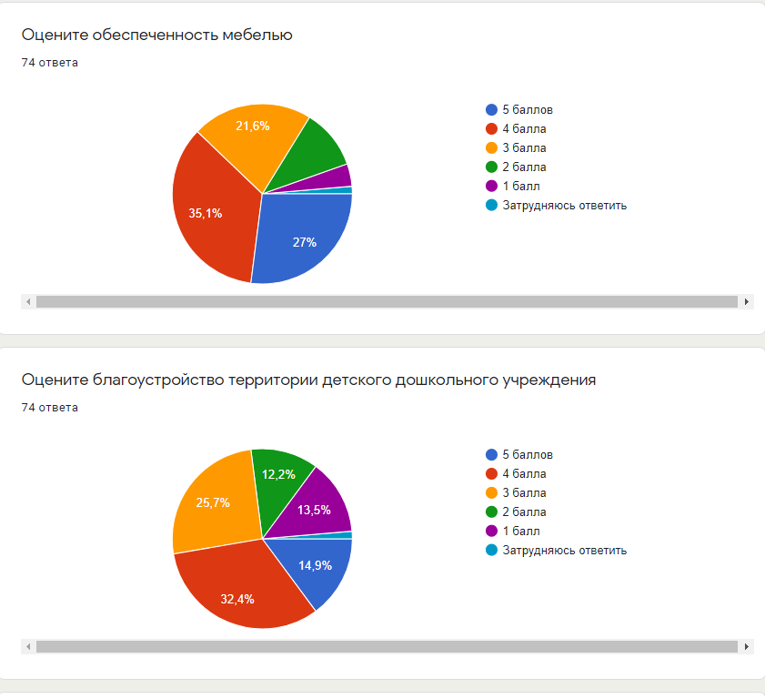

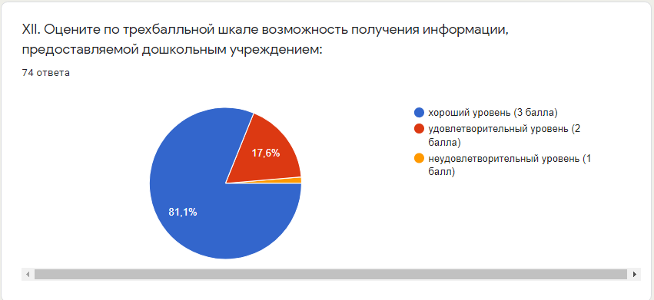

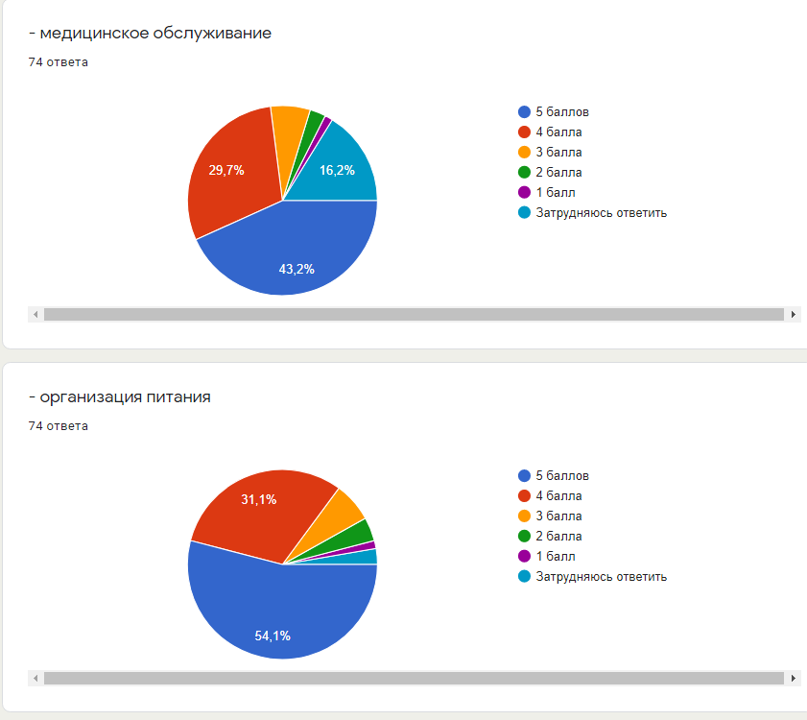

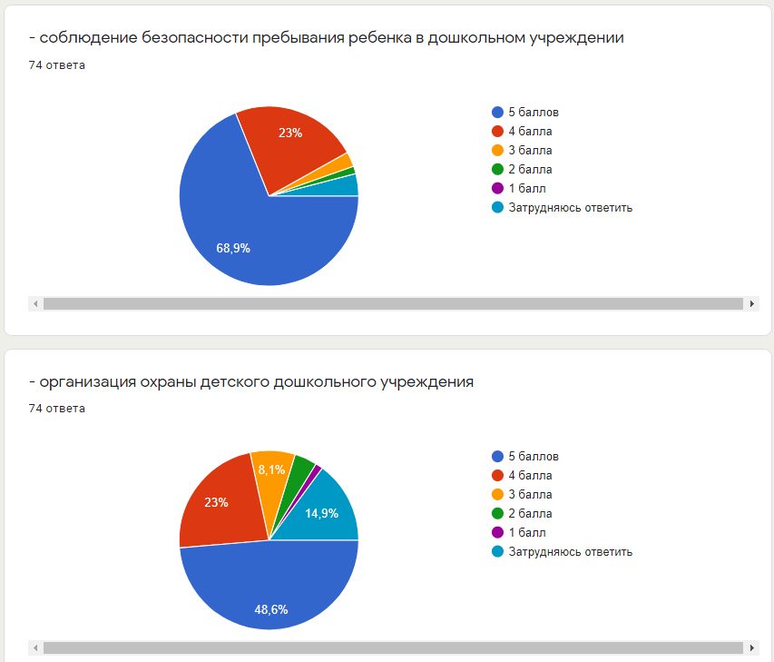

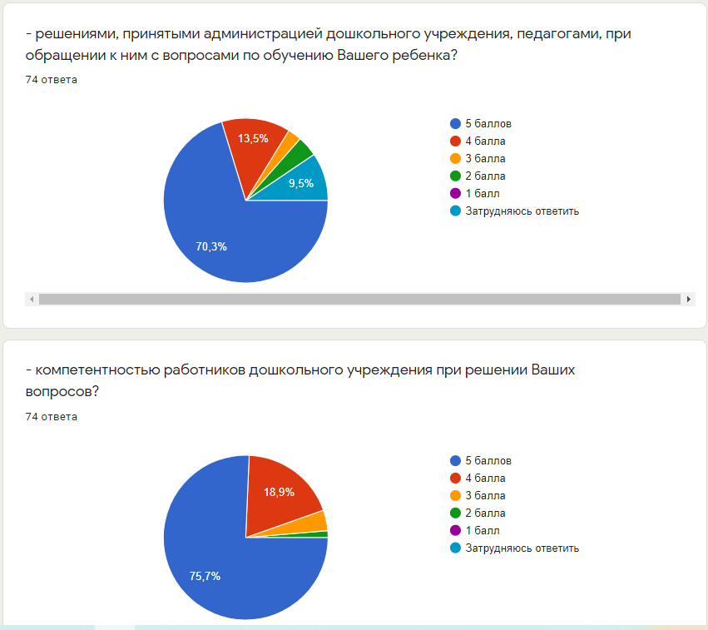

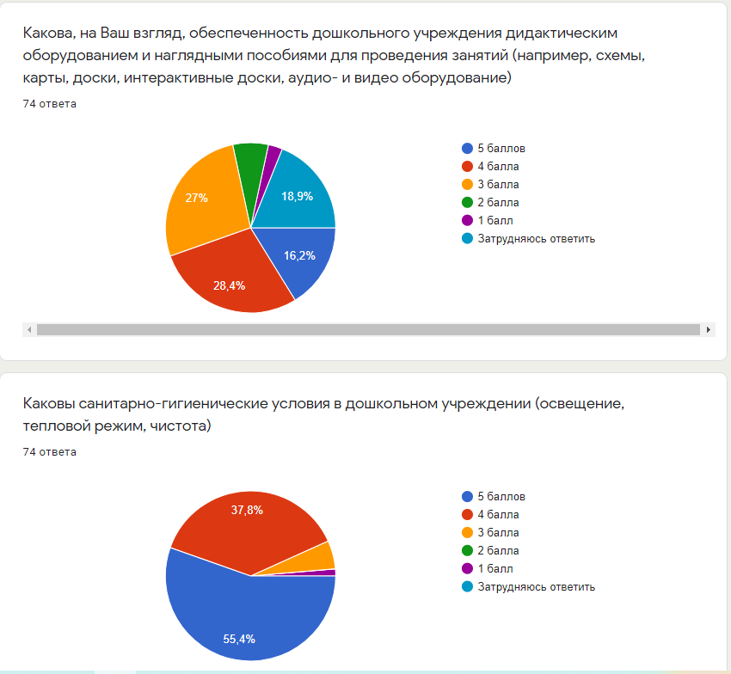

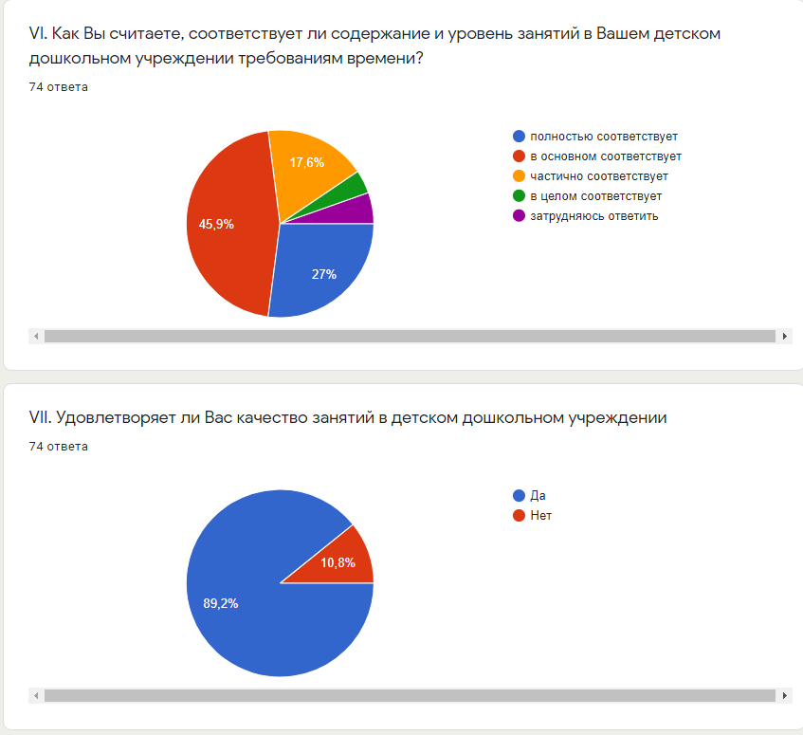

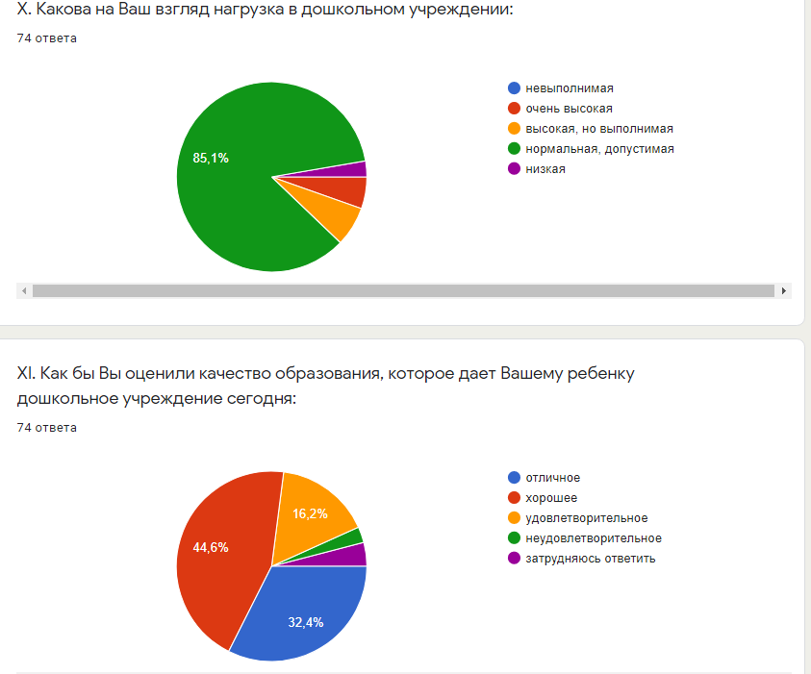

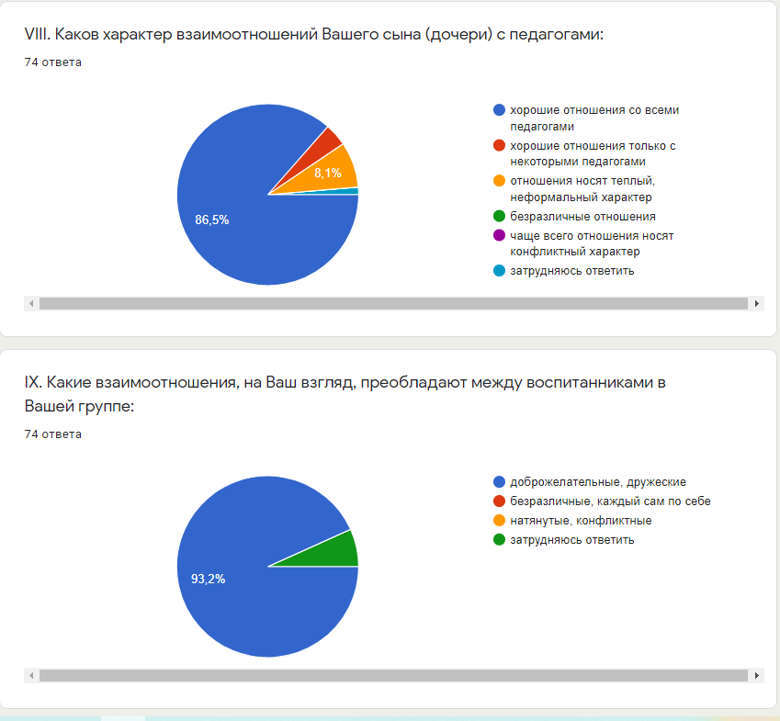

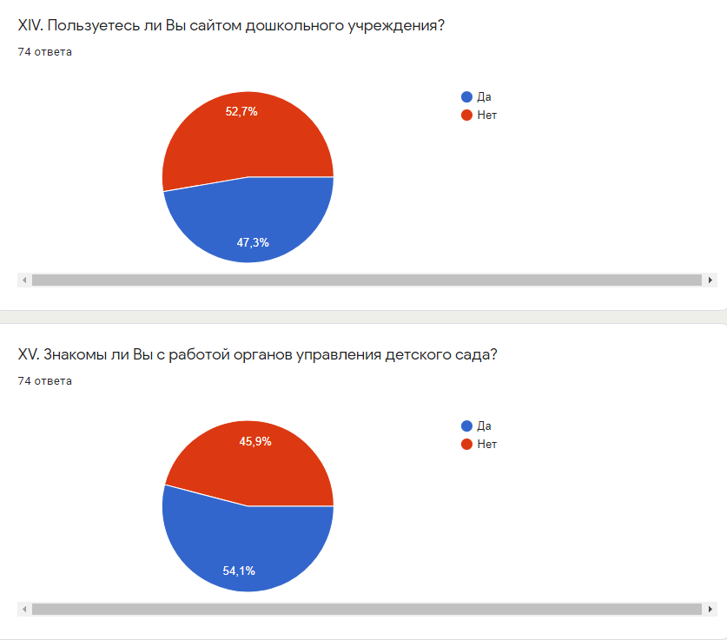

Несмотря на то, что в анкетировании приняли участие 56 % семей, в целом результаты анкетирования можно признать удовлетворительными. В мае 2021 года пройдёт повторное анкетирование родителей с целью анализа удовлетворенности образовательным и воспитательным процессом в детском саду.

8. Перспективы и планы развития МДОУ «Детский сад № 54»

В основе концепции развития МДОУ «Детский сад № 54», с учетом его вида и, как, следствие – наличием групп общеразвивающей и компенсирующей направленностей, лежит возможность и потребность в:
- расширении областей применения современных образовательных технологий, а именно: в образовательном процессе; во взаимодействии с родителями (законными представителями); во взаимодействии между педагогами ДОУ; в развивающей среде ДОУ;
- повышении профессиональной компетентности педагогов ДОУ в соответствии с требованиями профессионального образовательного стандарта;
- ранней диагностике и динамического наблюдения отклонений в психофизическом развитии детей;
- комплексном психолого – педагогическом подходе к образовательной, диагностической и коррекционной работе;
- вариативном наборе современных образовательных технологий воспитания и обучения детей с учётом их личностных особенностей, особенностей психофизического развития и резервных возможностей.

Исходя из этого, можно сформулировать основной приоритет образовательной деятельности МДОУ «Детский сад комбинированного вида № 54 «Подснежник» - качественная реализация основной образовательной программы дошкольного образования; адаптированной основной образовательной программы дошкольного образования детей с ТНР и ЗПР в условиях индивидуального сопровождения познавательного, речевого, физического, художественно - эстетического, социально – коммуникативного развития каждого ребенка, посещающего МДОУ «Детский сад № 54» в соответствии с его психофизическими особенностями, способностями и возможностями.

II ЧАСТЬ: ПОКАЗАТЕЛИ ДЕЯТЕЛЬНОСТИ
ДОШКОЛЬНОЙ ОБРАЗОВАТЕЛЬНОЙ ОРГАНИЗАЦИИ
N п/п | Показатели | Единица измерения
1. | Образовательная деятельность
1.1 | Общая численность воспитанников, осваивающих образовательную программу дошкольного образования, в том числе: | 182 человека
1.1.1 | В режиме полного дня (8 - 12 часов) | 182 человека
1.1.2 | В режиме кратковременного пребывания (3 - 5 часов) | 0 человек
1.1.3 | В семейной дошкольной группе | 0 человек
1.1.4 | В форме семейного образования с психолого-педагогическим сопровождением на базе дошкольной образовательной организации | 0 человек
1.2 | Общая численность воспитанников в возрасте до 3 лет | 18 человек
1.3 | Общая численность воспитанников в возрасте от 3 до 8 лет | 164 человека
1.4 | Численность/удельный вес численности воспитанников в общей численности воспитанников, получающих услуги присмотра и ухода: | 182 человека /100%
1.4.1 | В режиме полного дня (8 - 12 часов) | 182 человека /100%
1.4.2 | В режиме продленного дня (12 - 14 часов) | 0
1.4.3 | В режиме круглосуточного пребывания | 0
1.5 | Численность/удельный вес численности воспитанников с ограниченными возможностями здоровья в общей численности воспитанников, получающих услуги: | 57 человек / 31%
1.5.1 | По коррекции недостатков в физическом и (или) психическом развитии | 10 человек / 5%
1.5.2 | По освоению образовательной программы дошкольного образования | 57 человек / 31%
1.5.3 | По присмотру и уходу | 57 человек / 31%
1.6 | Средний показатель пропущенных дней при посещении дошкольной образовательной организации по болезни на одного воспитанника | 2
1.7 | Общая численность педагогических работников, в том числе: | 31 человек
1.7.1 | Численность/удельный вес численности педагогических работников, имеющих высшее образование | 21 человек  /68 %
1.7.2 | Численность/удельный вес численности педагогических работников, имеющих высшее образование педагогической направленности (профиля) | 21 человек  /68 %
1.7.3 | Численность/удельный вес численности педагогических работников, имеющих среднее профессиональное образование | 10 человек  /32%
1.7.4 | Численность/удельный вес численности педагогических работников, имеющих среднее профессиональное образование педагогической направленности (профиля) | 10 человек  /32%
1.8 | Численность/удельный вес численности педагогических работников, которым по результатам аттестации присвоена квалификационная категория, в общей численности педагогических работников, в том числе: | 13 человек  / 42 %
1.8.1 | Высшая | 8 человек  /26 %
1.8.2 | Первая | 5 человек  /16 %
1.9 | Численность/удельный вес численности педагогических работников в общей численности педагогических работников, педагогический стаж работы которых составляет: | 9 человек  /29 %
1.9.1 | До 5 лет | 3  /10 %
1.9.2 | Свыше 30 лет | 6 человек  /19 %
1.10 | Численность/удельный вес численности педагогических работников в общей численности педагогических работников в возрасте до 30 лет | 3 человека  /10%
1.11 | Численность/удельный вес численности педагогических работников в общей численности педагогических работников в возрасте от 55 лет | 3 человека  /10%
1.12 | Численность/удельный вес численности педагогических и административно-хозяйственных работников, прошедших за последние 5 лет повышение квалификации/профессиональную переподготовку по профилю педагогической деятельности или иной осуществляемой в образовательной организации деятельности, в общей численности педагогических и административно-хозяйственных работников | 32 человека  /100%
1.13 | Численность/удельный вес численности педагогических и административно-хозяйственных работников, прошедших повышение квалификации по применению в образовательном процессе федеральных государственных образовательных стандартов в общей численности педагогических и административно-хозяйственных работников | 32 человека  /100 %
1.14 | Соотношение «педагогический работник/воспитанник» в дошкольной образовательной организации | 31 человек /182 человека
1.15 | Наличие в образовательной организации следующих педагогических работников:
1.15.1 | Музыкального руководителя | да
1.15.2 | Инструктора по физической культуре | да
1.15.3 | Учителя-логопеда | да
1.15.4 | Логопеда | нет
1.15.5 | Учителя-дефектолога | да
